1. 以下链接返回错误：

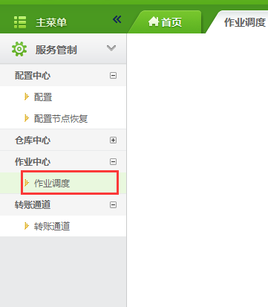

改为： Service/Scheduling

1. 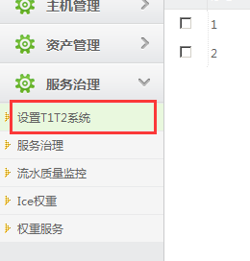

应改为： Admin/SetSystem

3.

服务治理一级菜单，缺少二级菜单：“服务质量监控”，“主机质量监控”；

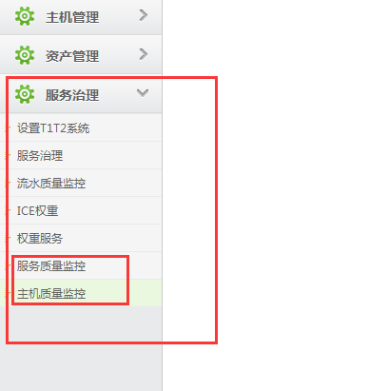

4 返回的字段内添加 rel选项，或在id字段替换；